AUTÓGRAFO DE LEI Nº. 022/2021.
DATA: 22 DE JUNHO DE 2021.

AO PROJETO DE LEI DE Nº021/2021

SÚMULA: “Declara como Perímetro Urbano a área de terras rurais que dispõe na sede do Município de Itanhangá, Estado de Mato Grosso e dá outras providências.”

O Excelentíssimo Senhor Zilmar Albuquerque Rodrigues, Presidente da Câmara Municipal de Itanhangá, Estado de Mato Grosso, no uso de suas atribuições legais. Faz Saber que a Câmara Municipal Aprovou o Projeto de Lei de nº 21/2021, e Ele Encaminha - o para Sanção do Excelentíssimo Senhor Prefeito Municipal Edu Laudi Pascoski, o Seguinte Autógrafo de Lei.

Art. 1º Por força da presente Lei fica declarada e transformada em perímetro urbano da sede do Município de Itanhangá, Estado de Mato Grosso, a área de terras rurais existentes dentro da área de expansão urbana, conforme Mapa Topográfico e respectivo memorial descritivo, cujas cópias são partes integrantes desta Lei, constando localização, limites e confrontações que segue:

I – Uma área de terras medindo 6.381,57 m², destacada de uma área maior com 99,8597 ha, determinado pelo Lote Rural nº 422 do PA Tapurah/Itanhangá, localizado dentro da área de expansão urbana, na sede do Município de Itanhangá, Estado de Mato Grosso, cujo perímetro está assim descrito: “Inicia-se a descrição deste perímetro no vértice P1, de coordenadas N 8.647.416,47 m. e E 537.314,30 m., situado no limite com Rua Projetada e Remanescente do Lote 422 do PA Itanhangá/Tapurah, deste, segue com azimute de 113°59'18" e distância de 80,00 m., confrontando neste trecho com Remanescente do Lote 422 do PA Itanhangá/Tapurah, até o vértice P2, de coordenadas N 8.647.383,95 m. e E 537.387,39 m.; deste, segue com azimute de 199°38'22" e distância de 80,00 m., confrontando neste trecho com Remanescente do Lote 422 do PA Itanhangá/Tapurah, até o vértice P3, de coordenadas N 8.647.308,60 m. e E 537.360,51 m.; deste, segue com azimute de 293°59'18" e distância de 80,00 m., confrontando neste trecho com Avenida Rio Borges., até o vértice P4, de coordenadas N 8.647.341,13 m. e E 537.287,42 m.; deste, segue com azimute de 19°38'22" e distância de 80,00 m., confrontando neste trecho com Avenida Rua Projetada, até o vértice P1, de coordenadas N 8.647.416,47 m. e E 537.314,30 m.; ponto inicial da descrição deste perímetro. Todas as coordenadas aqui descritas encontram-se representadas no Sistema UTM, referenciadas ao Meridiano Central 57WGr, tendo como o Datum o SIRGAS2000. Todos os azimutes e distâncias, áreas e perímetros foram calculados no plano de projeção UTM”

Art. 2º O imóvel existente dentro da área de terras acima descrita, passará a receber o tratamento tributário constante do Código Tributário Municipal e de outras Leis que o normatizam, a partir do exercício seguinte ao da sanção desta Lei.

Art. 3º Esta Lei entrará em vigor na data de sua publicação, revogando as disposições em contrário.

Câmara Municipal de Itanhangá/MT, 22 de junho de 2021.

Zilmar Albuquerque Rodrigues
Presidente
Câmara Municipal de Itanhangá.

Anexo I

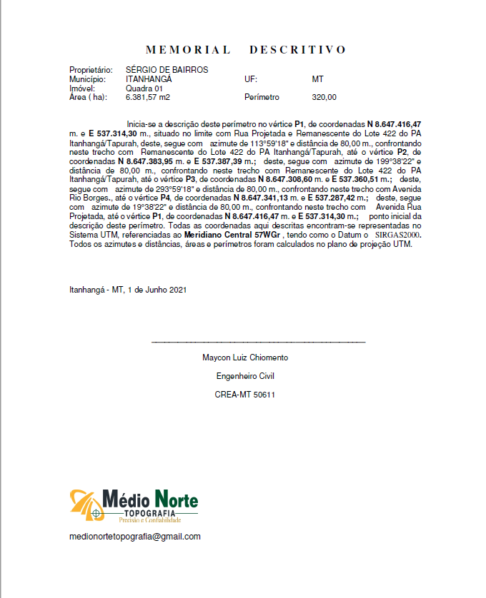

Anexo II
